INDICAÇÃO Nº 368/2017

INDICO ao Prefeito Municipal, Exmº. Sr. Fernando Galvão Moura, nos termos regimentais, para que realize o Projeto “Bebedouro Quem Ama Cuida” na Praça Abílio Alves Marques (Praça da Unimed).

Justificativa

A Praça Abílio Alves Marques está localizada numas das regiões mais importantes de nossa cidade, estão instalados nas proximidades vários pontos comerciais, restaurantes, Hospital Unimed, clínicas e laboratórios. Os moradores vizinhos reclamam muito do abandono e solicitam que sejam realizadas melhorias no visual da praça, tornando-a mais bonita e mais confortável para os transeuntes e para os que a frequentam em seus momentos de lazer, várias pessoas também acabam usando a praça como local de descanso nos horários em que esperam atendimento no hospital ou nas clinicas e laboratórios localizados nas proximidades.
O Projeto “Bebedouro Quem Ama Cuida” fará um grande benefício para o local, pois além de revitalizar a Praça levará para a comunidade toda a importância do voluntariado com o único objetivo de cuidarmos da nossa cidade.

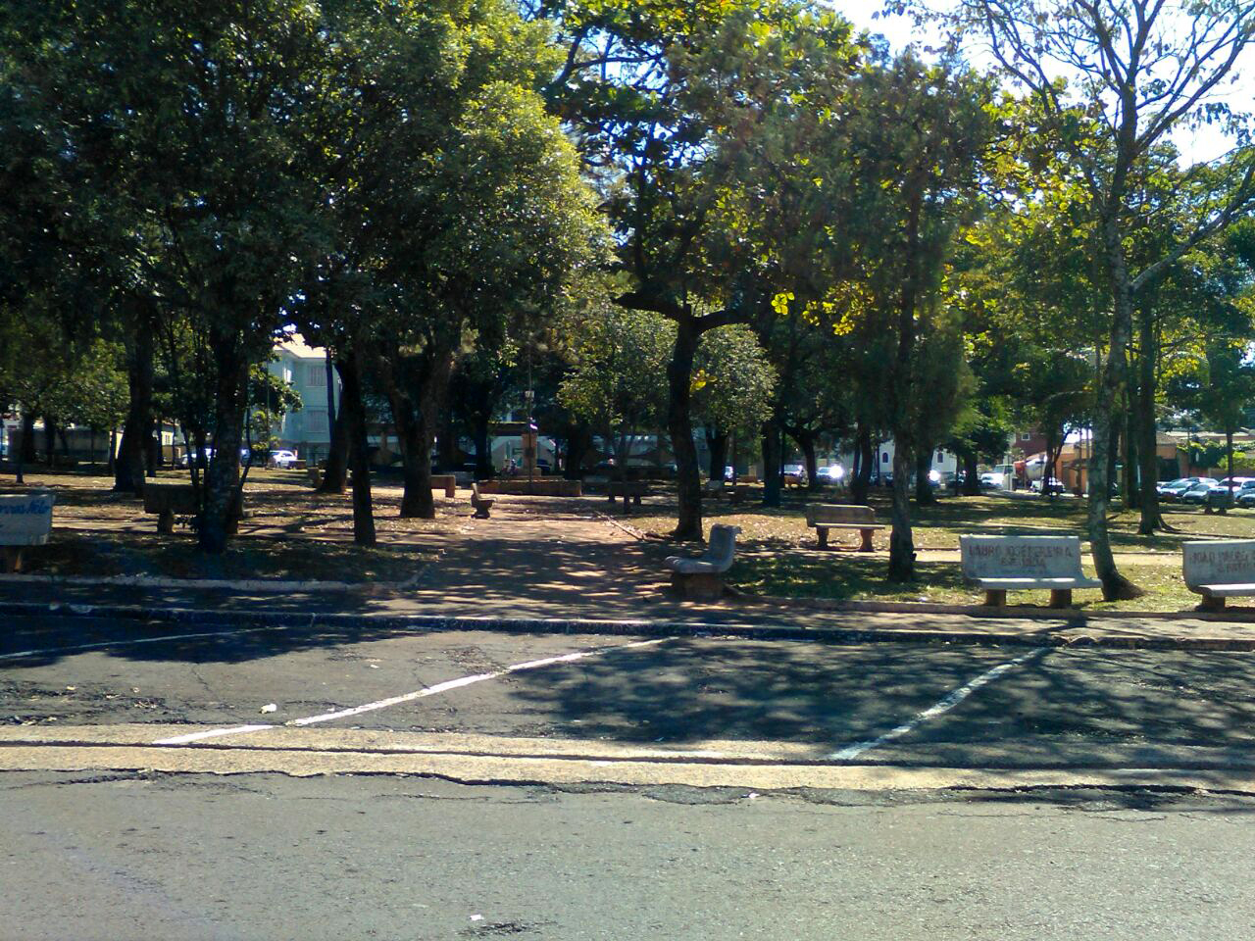

Continuação da Indicação de nº 368/2017

Bebedouro, Capital Nacional da Laranja, 10 de maio de 2017.

Juliano Cesar Rodrigues
VEREADOR – PSD

Ind029-17

